드림핵 patch문제 풀이
우선 문제를 풀기 위해서는 이 검은색으로 덧칠된 부분이 어디인지 부터 확인해야 했는데 그걸 확인하려면 우선 우선 window에 전달되는 정보를 담는 WINPROC부분을 확인하고 그걸 초기화하는 함수 내부에 들어가서 분석하기로 했다.
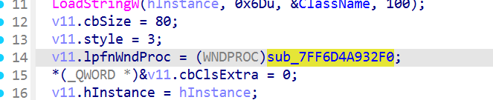
이 함수 내부에 들어와서 분석을 하니
이렇게 BeginPaint함수가 있어서 우선 이 함수를 통해 전달되는 값을 확인하려고 x64dbg를 키고 분석했는데 흰색 배경을 그리는 데 사용하고 실제 글자 출력이나 가리기에는 사용이 되지 않는 듯 했다. 따라서 다른 부분에 중단점을 x64dbg를 통해서 걸어서 하나씩 확인해 보니 sub_7FF6D4A92C40함수 호출 후 화면에 DH{}와 같이 뜨는 걸

확인할 수 있었고 따라서 이 함수가 지금 화면에 무언갈 출력하는 함수라는 걸 알 수 있다. 그 정보를 토대로 이 함수 내부를 한 번 분석해 보면
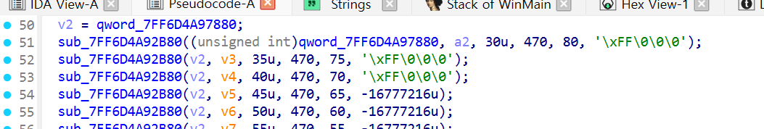
이런 형식으로 무언갈 하고 있는데 여기에 나오는 sub_7FF6D4A92B80함수 안에 들어가서 무엇을 하는지를 자세히 파악해 보면 직선 형태의 판넬을 화면에 그린다는 것과 여기에 인자로 넘겨진 0xFF000000가 색깔 인자로 사용된
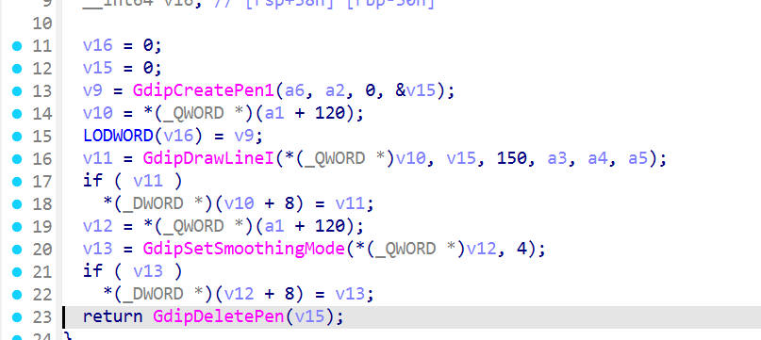

다는 사실을 알 수 있었다. 그 다음에 ai한테 0xFF000000가 무슨 색이니 물어보니 검정색이라고 했고 이를 통해서 드디어 내가 플래그를 가리는 직선

